1. 从数据字典中查询控制文件的信息

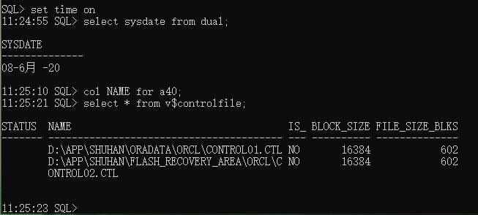

1. 控制文件的备份（两种方法）

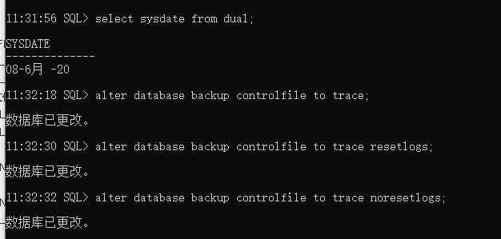

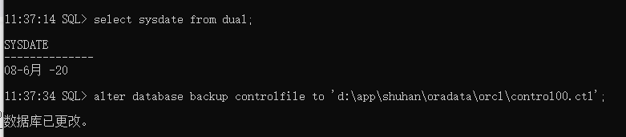

1. 控制文件的创建（有没有简便步骤，请描述）

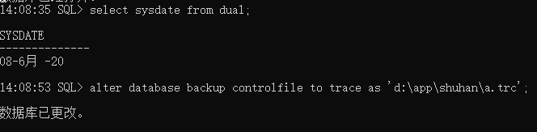

1. 控制文件全部损坏的情况下，数据库的恢复

alter database backup controlfile to trace as 'c:\a.trc';

复制跟踪文件的控制文件的创建信息到.sql文件中保存。

模拟数据库关闭状态下丢失所有控制文件。

在nomount状态下，运行.sql文件来创建控制文件

把数据库打开（模拟过程）

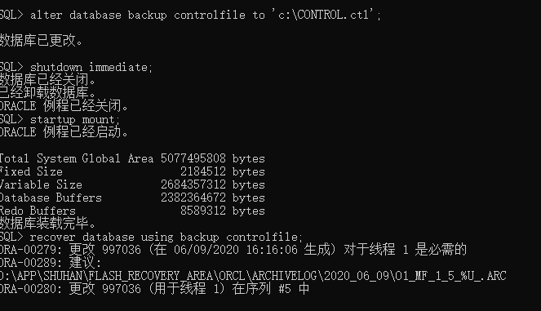

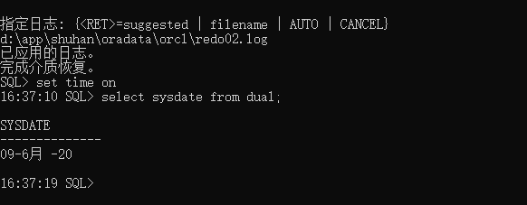

1. 一个控制文件损坏情况下如何做数据库恢复（模拟过程）
2. 控制文件的移动（将其中一个控制文件挪个位置）

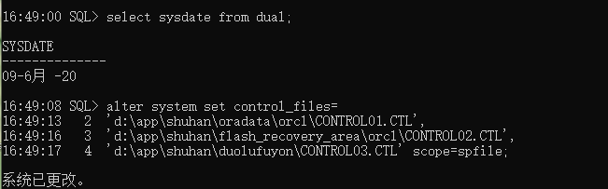

1. 控制文件的多元化(多重映像，多路复用，原来有两个控制文件，要变成三个）

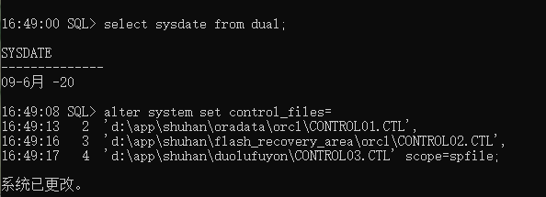

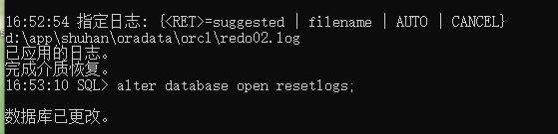

1. 控制文件的删除（在7的基础上删除多路复用的控制文件）

